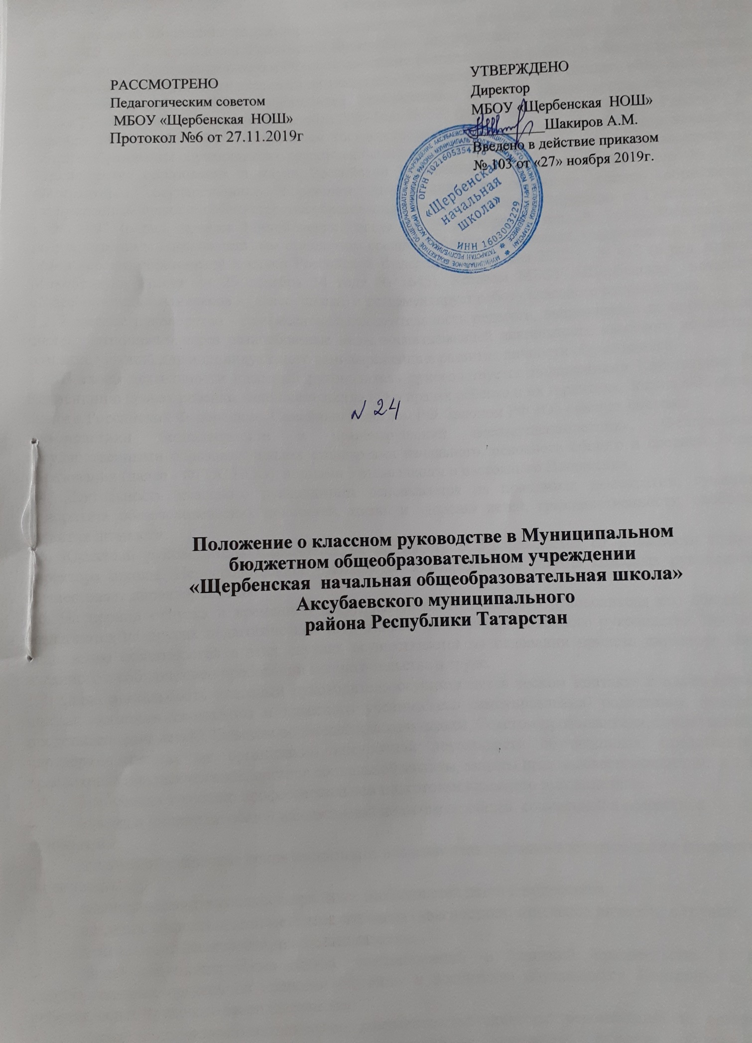
- Общие положения

1.1. Настоящее Положение разработано в соответствии с Федеральным законом от 29.12.2012 года №273-ФЗ «Об образовании в Российской Федерации»; инструктивно – методическими документами Министерства образования и науки РФ об организации воспитательной работы в общеобразовательных учреждениях и деятельности классного руководителя; Федеральным государственным образовательным стандартом начального общего образования, утвержденным приказом Министерства образования и науки Российской Федерации от 06 октября 2009 года № 373 (в ред. приказа Минобрнауки России от 29 декабря 14 года № 1643); Федеральным государственным образовательным стандартом начального общего образования обучающихся с ограниченными возможностями здоровья, утвержденным приказом Министерства образования и науки Российской Федерации от 19 декабря 2014 года № 1598; Федеральным государственным образовательным стандартом основного общего образования, утвержденным приказом Министерства образования и науки Российской Федерации от 17 декабря 2010 г. № 1897 (в ред. приказа Минобрнауки России от 29 декабря 14 года № 1644); Федеральным государственным образовательным стандартом среднего общего образования, утвержденным приказом Министерства образования и науки Российской Федерации от 17 мая 2012 г. № 413 (в ред. приказа Минобрнауки России от 29 декабря 14 года № 1645), Уставом МБОУ «Щербенская начальная общеобразовательная школа » (далее- школа) и регламентирует работу классного руководителя.

1.2. Классное руководство - профессиональная деятельность педагога, направленная на организацию систему отношений через разнообразные виды воспитывающей деятельности классного коллектива, создание условий для индивидуального самовыражения и развития личности обучающихся.
1.3. В своей деятельности классный руководитель руководствуется положениями Конституции РФ, Конвенции о правах ребенка, законодательства РФ о правах ребенка и их гарантиях, Закона «Об образо-вании в Российской Федерации», Семейным кодексом РФ, Законом РФ «Об основах системы

профилактики безнадзорности и правонарушений несовершеннолетних», Федеральными государственными образовательными стандартами начального, основного общего и среднего общего образования (далее - ФГОС НОО), нормами Устава школы и настоящего Положения.
1.4. Деятельность классного руководителя основывается на принципах демократии, гуманизма, приоритета общечеловеческих ценностей, жизни и здоровья детей, гражданственности, свободного развития личности.
1.5. Классный руководитель назначается на должность и освобождается от должности приказом директора школы. Непосредственное руководство и координацию работы классных руководителей осуществляет директор школы.

1.6. На период отпуска и временной нетрудоспособности классного руководителя его обязанности возлагаются на других педагогических сотрудников, не имеющих классного руководства. Временное исполнение обязанностей в этих случаях осуществляется на основании приказа директора школы, изданного с соблюдением требований законодательства о труде.

1.7. Свою деятельность классный руководитель осуществляет в тесном контакте с администрацией школы, органами школьного и классного ученического самоуправления, родителями (законными представителями детей), Советом родителей класса и школы, Советом профилактики, социальными
партнерами школы по организации внеурочной деятельности обучающихся, представителями правоохранительных органов, органов социальной защиты, защиты прав несовершеннолетних и т.д.

1.8. Требования к уровню профессиональной подготовки классного руководителя:

- знания и умения по общей и социальной педагогике; общей, социальной и возрастной психологии;
- знание теоретических основ воспитания, владение технологиями воспитательного воздействия на личность;
- знание индивидуальных и возрастных особенностей детей и подростков;

- владение эффективными методами изучения (диагностики) отдельной личности и группы;
- знание основ физиологии, школьной гигиены;
- знание законодательных актов, постановлений и решений правительства и других государственных органов по вопросам обучения и воспитания обучающихся, Конвенции о правах ребенка, основ трудового законодательства;
- знание инструктивно-методических документов, методических рекомендаций по организации воспитательного процесса, основных направлений и перспектив развития образования и педагогической практики;

- способность к самоанализу, самодиагностике, прогнозированию, программированию, коррекции, самоконтролю;
- наличие организаторских умений и навыков;

- наличие коммуникативных способностей;
- высокий уровень духовно- нравственной культуры.

- Цели и задачи деятельности классного руководителя

2.1 Деятельность классного руководителя – целенаправленный, системный, планируемый процесс, строящийся на основе анализа предыдущей деятельности, позитивных и негативных тенденций общественной жизни, личностно - ориентированного подхода к обучающимся с учетом актуальных задач, стоящих перед педагогическим коллективом школы, и ситуации в коллективе класса, межэтнических и межконфессиональных отношений.

2.2. Цель: создание условий для саморазвития и самореализации обучающихся, их успешной социализации в обществе.
2.3. Задачи:
- формирование и развитие коллектива класса;

- создание благоприятных психолого-педагогических условий для развития личности, самоутверждения каждого обучающегося, сохранения неповторимости и раскрытия его потенциальных способностей;

- формирование здорового образа жизни;
- организация системы отношений через разнообразные формы воспитывающей деятельности коллектива класса;
- организация разнообразных видов коллективной творческой деятельности, вовлекающей обучающихся в общественно- ценностные социализирующие отношения, способствующие их сплочению и положительному взаимовлиянию;

- гуманизация отношений между обучающимися, между обучающимися и педагогическими работниками;
- защита прав и интересов обучающихся;
- диагностика, регулирование и коррекция личностного развития обучающихся.

  - Функции классного руководителя

Основными функциями классного руководителя являются:
3.1. Аналитико-прогностическая функция (совместно с медицинской и психолого-педагогической службами школы), выражающаяся в:

- изучении индивидуальных особенностей, обучающихся;
- выявлении специфики и определении динамики развития классного коллектива;
- изучении и анализе состояния и условий семейного воспитания каждого ребенка;
- изучении и анализе влияния школьной среды и малого социума на обучающихся класса;
- прогнозировании уровней воспитанности, личностного развития обучающихся и этапов формирования классного коллектива;
- прогнозировании результатов воспитательной деятельности;

- построении модели воспитания в классе, соответствующей воспитательной системе школы в
целом;
- предвидении последствий, складывающихся в классном коллективе отношений.

3.2. Организационно-координирующая функция, выражающаяся в:
- координации учебной деятельности каждого обучающегося и всего класса в целом;
- координации формирования классного коллектива, организации и стимулировании разнообразных видов деятельности обучающихся в классном коллективе: оказание помощи и организация сотрудничества в планировании общественно значимой деятельности обучающихся, организация деятельности органов ученического самоуправления;

- организации взаимодействия деятельности с учителями - предметниками, педагогом – психологом, педагогами дополнительного образования, педагогом – организатором, социальным педагогом, библиотекарем, медицинским работником школы, семьей. Выполнение роли посредника между личностью ребенка и всеми социальными институтами в разрешении личностных кризисов обучающихся;

- содействии в организации внеурочной деятельности обучающихся, в т.ч. в получении дополнительного образования посредствам включения их в различные творческие объединения по интересам (кружки, секции, клубы, НОУ) как в школе, так и в учреждениях дополнительного образования;
- участии в работе педагогических и методических советов, методического объединения классных руководителей, административных совещаниях, Совета профилактики;
- координации выбора форм и методов организации индивидуальной и групповой внеурочной деятельности, организации участия класса в общешкольных мероприятиях во внеучебное и каникулярное время;

- организации работы по повышению педагогической и психологической культуры родителей через проведение тематических родительских собраний, совместную деятельность, привлечение родителей к участию в образовательном деятельности;

- заботе о физическом и психическом здоровье обучающихся;
- выявлении и учете детей социально незащищенных категорий (совместно с социальным педагогом);
- обеспечении охраны прав и социальной защиты всех категорий, обучающихся;
- систематическом посещении неблагополучных семей в целях изучения, контроля, коррекции ситуации и выработки совместно с родителями обучающихся единой стратегии и тактики воспитательной работы (совместно с социальным педагогом);

- систематическом наблюдении за поведением детей «группы риска» и состоящих на учете в ПДН;
- контроле соблюдения обучающимися класса «Правил внутреннего распорядка для обучающихся» и «Положения о школьной форме и внешнем виде обучающегося»
- ведении документации классного руководителя (Приложение 1)

3.3. Коммуникативная функция, выражающаяся в:
- развитии и регулировании межличностных отношений между обучающимися, между обучающимися и взрослыми;
- оказании помощи каждому обучающемуся в адаптации к коллективу;
- содействии созданию благоприятного климата в коллективе в целом и для каждого отдельного ребенка;
- оказании помощи обучающимся в установлении отношений с окружающими детьми, социумом;

- информировании обучающихся о действующих детских и молодежных общественных организациях, и объединениях.
3.4.Контрольная функция, выражающаяся в:
- контроле за успеваемостью каждого обучающегося;

- контроле за посещаемостью учебных занятий обучающимися;
- контроле за самочувствием обучающихся;
- контроле за организацией питания обучающихся класса;
- контроле соблюдения обучающимися класса «Правил внутреннего распорядка для обучающихся» и «Положения о школьной форме и внешнем виде обучающегося»
- контроле за состоянием закреплённого кабинета.

  - Обязанности классного руководителя

Работа классного руководителя строится в соответствии с данной циклограммой:
4.1.Классный руководитель ежедневно:
- определяет отсутствующих на занятиях и опоздавших обучающихся, выясняет причины их отсутствия или опоздания, проводит профилактическую работу по предупреждению опозданий и непосещаемости учебных занятий;

- организует и контролирует дежурство обучающихся;

- организует различные формы индивидуальной работы с обучающимися, в том числе в случае возникновения девиации в их поведении;
- присутствует на всех мероприятиях, в которых принимают участие обучающиеся своего класса;

- присутствует на всех психолого-педагогических и организационных мероприятиях, проводимых для родителей (законных представителей) своего класса.
- контролирует соблюдение обучающимися класса «Правил внутреннего распорядка для обучающихся» и «Положения о школьной форме и внешнем виде обучающегося»

4.2. Классный руководитель еженедельно:

- проводит час классного руководителя (классный час) в соответствии с планом воспитательной работы;
- организует работу с родителями по ситуации;
- проводит работу с учителями-предметниками, работающими в классе, по ситуации;
- анализирует состояние успеваемости в классе в целом и у отдельных обучающихся.
4.3. Классный руководитель ежемесячно:

- посещает уроки в своем классе;

- проводит консультации у отдельных учителей-предметников;
- решает хозяйственные вопросы в классе;
- координирует работу Совета родителей класса;
- координирует работу классного актива.
4.4. Классный руководитель каждую четверть:

- оформляет и заполняет электронный журнал;

- участвует в работе методического объединения классных руководителей;
- проводит анализ выполнения плана воспитательной работы за четверть, состояния успеваемости и уровня воспитанности обучающихся;
- проводит коррекцию плана воспитательной работы на новую четверть;

- проводит классное родительское собрание;
- представляет в учебную часть отчет об успеваемости обучающихся класса за четверть;
4.5. Классный руководитель ежегодно:
- оформляет личные дела обучающихся;
- анализирует состояние воспитательной работы в классе (май) и уровень воспитанности обучающихся в течение года (сентябрь, май);
- составляет план воспитательной работы в классе (по полугодиям: сентябрь-декабрь, январь-май);
- собирает и представляет в администрацию школы статистическую отчетность об обучающихся класса (успеваемость, материалы для отчета по форме ОШ-1, трудоустройство выпускников и пр.) – по запросу;

4.6. Классный час может проводиться классным руководителем в произвольной форме (в соответствии с планом работы в классе);

4.7.Количество воспитательных мероприятий в классе не должно быть менее двух в месяц.
4.8.Классные родительские собрания проводятся не реже одного раза в четверть.

4.9. Классный руководитель обязан по требованию администрации школы готовить и предоставлять отчеты различной формы о классе и собственной работе.

4.10. Отчет о работе классного руководителя может быть заслушан на заседании методического объединения классных руководителей, педагогическом или методическом советах, административном совещании.
4.11. Классный руководитель обязан принимать активное участие в работе методического объединения классных руководителей, повышать свой квалификационный уровень в сфере педагогики и психологии.

- Права классного руководителя

5.1. Регулярно получать информацию о физическом и психическом здоровье обучающихся;
5.2. Контролировать результаты учебной деятельности каждого обучающегося класса с целью оказания своевременной помощи отстающим обучающимся;

5.3. Координировать работу учителей-предметников в классе;
5.4. По согласованию присутствовать на любых уроках или мероприятиях, проводимых в классе;
5.5. Выносить на рассмотрение администрации школы, педагогического совета, органов школьного самоуправления, родительского комитета предложения, инициативы как от имени классного коллектива, так и от своего имени;

5.6. Получать своевременную методическую и организационно-педагогическую помощь от руководства школы, а также органов самоуправления;

5.7. Самостоятельно планировать воспитательную работу с классным коллективом, с учетом основных принципов общешкольного планирования, разрабатывать индивидуальные программы работы с детьми и

их родителями (законными представителями), определять формы организации деятельности классного коллектива и проведения классных мероприятий;

5.8. Приглашать в школу родителей (законных представителей) обучающихся по проблемам, связанным с деятельностью классного руководителя, или другим вопросам;

5.9. Заслушивать и принимать участие в обсуждении отчетов о деятельности Совета родителей класса;

5.10. По согласованию с администрацией школы обращаться в комиссию по делам несовершеннолетних, в психолого-медико-педагогическую комиссию, в комиссию и советы содействия семье и школе на предприятиях;
5.11. Осуществлять свободно-индивидуальный режим работы с детьми исходя из конкретной ситуации, вести опытно-экспериментальную работу по проблемам воспитания.

5.12. Участвовать в организации и проведении общешкольных мероприятий с учащимися;

5.13. Классный руководитель имеет право на защиту собственной чести, достоинства и профессиональной репутации в случае несогласия с оценками его деятельности со стороны администрации школы, родителей, обучающихся, других педагогов.

- Критерии оценки эффективности деятельности классного руководителя

6.1. Критериальный аппарат оценивания деятельности классного руководителя разрабатывается методическим объединением классных руководителей и утверждается Педагогическим советом школы. 6.2. Эффективность осуществления функций классного руководителя оценивается на основании двух групп критериев: результативности и деятельности.

6.3. Критерии результативности отражают тот уровень, которого достигают обучающиеся в своем социальном развитии (уровень общей культуры и дисциплины обучающихся, их гражданской зрелости).

6.4. Критерии деятельности позволяют оценить реализацию управленческих функций классного руководителя (организация воспитательной работы с обучающимися; взаимодействие с педагогическими работниками, работающими с обучающимися в данном классе и другими участниками образовательного процесса, а также учебно-вспомогательным персоналом общеобразовательного учреждения, родителями (иными законными представителями) обучающихся и общественностью по воспитанию, обучению, творческому развитию обучающихся).
6.5. Эффективным можно считать труд классного руководителя, в результате которого в равной степени достаточно высоки показатели по обеим группам критериев.

6.6. Слагаемыми эффективности работы классного руководителя являются положительная динамика в:

- состоянии психологического и физического здоровья обучающихся класса;

- степени сформированности у обучающихся понимания значимости здорового образа жизни;
- уровне воспитанности учащихся;
- проценте посещаемости учебных занятий и внеурочных мероприятий;
- уровень сформированности классного коллектива;
- проценте занятости обучающихся в различных формах внеурочной деятельности;
- рейтинге активности классного коллектива и отдельных обучающихся в мероприятиях различного уровня;
- степени участия классного коллектива в работе органов ученического самоуправления.

6.7.Администрация школы включает в график внутришкольного контроля мероприятия по изучению эффективности реализации функций классного руководителя.

- Ответственность классного руководителя

7.1. Классный руководитель несёт ответственность за жизнь и здоровье обучающихся во время воспитательных мероприятий с классом;

7.2. Классный руководитель за неисполнение своих обязанностей несёт административную ответственность и иную ответственность в соответствии с действующим законодательством;

7.3. Классный руководитель несёт полную индивидуальную материальную ответственность за причинённый ущерб (реальное уменьшение наличного имущества работодателя или ухудшение состояния указанного имущества) в соответствии со статей 241 Трудового Кодека РФ.
7.4. За применение, в том числе однократное, методов воспитания, связанных с физическим и психическим насилием над личностью обучающегося, классный руководитель может быть освобожден

от занимаемой должности в соответствии с трудовым законодательством и Федеральным законом Российской Федерации «Об образовании в Российской Федерации». Увольнение за данный проступок не является мерой дисциплинарной ответственности.

7.5. За нарушение правил пожарной безопасности, охраны труда, санитарно-гигиенических правил организации учебно-воспитательного процесса классный руководитель привлекается к административной ответственности в порядке и в случаях, предусмотренных административным законодательством.

7.6. За виновное причинение школе или участникам образовательного процесса ущерба в связи с исполнением (неисполнением) своих должностных обязанностей классный руководитель несет материальную ответственность в порядке и в пределах, установленных трудовым и гражданским законодательством.

Срок действия положения не ограничен. При изменении законодательства в акт вносятся изменения в установленном порядке.

Приложение 1

к Положению о классном руководстве

Документация классного руководителя

- Программа воспитывающей деятельности класса;

- План воспитательной работы класса на учебный год;
- Социальный паспорт класса;

- Личные дела обучающихся;
- Протоколы родительских собраний;
- Классный (электронный) журнал;

- Дневник классного руководителя*
- Планы-конспекты классных часов и внеклассных мероприятий;

- Отчеты о работе классного руководителя за четверть (по предложенной форме);
- Анализ работы классного руководителя за учебный год;

- Журнал регистрации инструктажа обучающихся по мерам безопасности.

Примерная структура Дневника классного руководителя

- Сведения об обучающихся и их родителях.

- Общественные поручения обучающихся, актив класса.

- График дежурств по классу, школе.
- Рейтинг участия обучающихся в классных, школьных делах, конкурсной деятельности.

- Тематика классных часов.
- Сведения о занятости обучающихся во внеурочное время.

- Индивидуальные и общие карты занятости обучающихся во внеурочной деятельности.
- Тематика родительских собраний

- Учет посещаемости родительских собраний
- Сведения о Совете родителей класса.

